VOORBEELD titelblad

Titel

Engelse vertaling van de titel

Proefschrift

ter verkrijging van de graad van doctor aan de
Erasmus Universiteit Rotterdam
op gezag van de
rector magnificus

Prof.dr.ir. A.J. Schuit

en volgens besluit van het College voor Promoties.
De openbare verdediging zal plaatsvinden op

….dag maand 20… om …30 uur

door

Volledige geboortenaam
geboren te ….
(eventueel geboorteland indien dit niet Nederland is)

[Indien nodig kunt u het logo van de Erasmus Universiteit Rotterdam opvragen via pedel@eur.nl ]



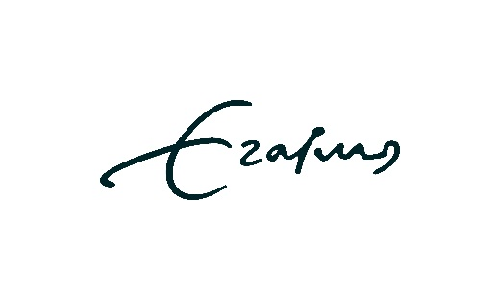
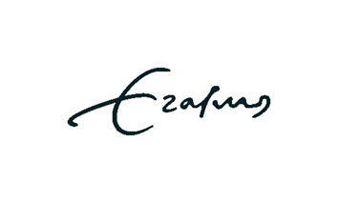
(Ommezijde)

Promotiecommissie:
Na(a)m(en) van de promotor(en) met de voorletters en volledige titulatuur zonder vermelding van de universiteit

Promotor(en): ……………………………………..
……………………………………..

Overige leden: (uitsluitend vermelding van leden van de kleine commissie)
………………………………………
………………………………….......
………………………………………

Indien aanwezig:
Copromotor(en): ………………………………………
Na(a)m(en) van de copromotor(en) met de voorletters en volledige titulatuur zonder vermelding van de universiteit

Let op: de titulatuur wordt als volgt genoteerd, geen spaties er tussen:

- Prof.mr.dr.
- Prof.dr.ing.
- Prof.dr.ir.
- Prof.dr.
- Prof.mr.
- Dr.
- Mr.dr.
- Dr.ing.
- MSc dan wel MA wordt achter de naam van betrokkene genoteerd
- etc.

In de Engelse hoofdtitel van het proefschrift woorden de woorden met een hoofdletter geschreven, in een eventuele subtitel niet.
In de Nederlandse titel van het proefschrift worden de woorden zonder hoofdletter geschreven, behalve het eerste woord en eventuele namen.

